Liste de fournitures des élèves de CE1 pour la rentrée 2019
Nous avons sélectionné un matériel bien précis, qui nous semble le mieux adapté à nos activités, et que nous vous demandons par conséquent de bien vouloir respecter. Merci.
- Un grand cartable
- Un agenda avec un jour par page (pas de cahier de texte)

- 2 grandes trousses
- Un sac à congélation avec zip pour stocker le matériel de votre enfant
- 5 crayons à papier (HB)
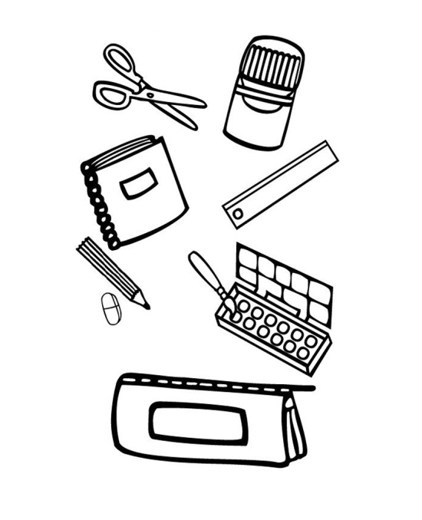
- un taille-crayon solide avec réservoir
- 5 gommes blanches
- 2 stylos à bille bleus / verts / noirs / rouges BIC
- un surligneur jaune fluo
- une paire de ciseaux pour droitier (ou gaucher)
- 5 bâtons de colle stic UHU (non liquide)
- Une pochette de 12 feutres (pointe moyenne)
- Une pochette de 12 crayons de couleurs (de bonne qualité)
- Une règle plate en plastique, transparente et rigide de 30 cm
- Une équerre en plastique, transparente et rigide.
(De préférence, le zéro de se trouve pas à l'angle de l'équerre)
- Un compas, avec crayon.

- Une ardoise blanche (effaçable à sec) + une petite brosse pour effacer
- 6 feutres medium (pour ardoise) effaçables à sec
- Un cahier de brouillon (46 pages) avec protège- cahier
- Une chemise avec rabats élastiques
- 2 grands classeurs rigides avec 4 anneaux, 21 х 29,7cm (deux coloris différents)
- Des feuilles perforées simples à grands carreaux (21 х 29,7cm)
- Un lot de 100 pochettes plastiques transparentes
Une ramette de 500 feuilles de papier A4

- Une blouse (avec manches longues) pour les activités salissantes
- 2 boîtes de mouchoirs en papier

Le matériel demandé en plus sera stocké dans la classe (dans le sac à congélation) et distribué au cours de l’année selon les besoins. Le matériel restant vous sera rendu en fin d’année scolaire.
Afin d’éviter les pertes ou échanges de matériel, veillez également à étiqueter tous les objets au nom de votre enfant. Ce sont quelques contraintes pour vous, mais qui nous permettront un précieux gain de temps pour les apprentissages en classe !
Merci de cotre compréhension. Cordialement.
Marlène POISNEL

